Zarządzenie Nr 8.2026
Burmistrza Kcyni
z dnia 15 stycznia 2026 r.
w sprawie sporządzenia i ogłoszenia wykazu nieruchomości, stanowiącej własność Gminy Kcynia, przeznaczonej do sprzedaży w drodze bezprzetargowej.
Na podstawie art. 30 ust. 2 pkt 2 i 3 ustawy z dnia 8 marca 1990 r. o samorządzie gminnym (Dz. U. z 2025 r. poz. 1153 ze zm.) oraz art. 13 ust. 1, art. 25 ust. 1 i art. 35 ust. 1 i 2 ustawy z dnia 21 sierpnia 1997 r. o gospodarce nieruchomościami (Dz.U. z 2024 r., poz. 1145 ze zm.) w związku z uchwałą Nr XXII/145/2025 Rady Miejskiej w Kcyni z dnia 30 października 2025 r. w sprawie wyrażenia zgody na zbycie nieruchomości gruntowej położonej w Kcyni przy ul. Emila Jurczyka, w obrębie geodezyjnym Kcynia, gm. Kcynia
zarządzam, co następuje:
§ 1. Sporządzam i podaję do publicznej wiadomości wykaz nieruchomości, stanowiącej własność Gminy Kcynia, przeznaczonej do sprzedaży w drodze bezprzetargowej, której opis stanowi załącznik do niniejszego zarządzenia.
§ 2. Wykaz, o którym mowa w §1, podlega wywieszeniu na tablicy ogłoszeń Urzędu Miejskiego w Kcyni przez okres 21 dni, ponadto informację o wywieszeniu niniejszego wykazu podaje się do publicznej wiadomości w prasie lokalnej oraz na stronie internetowej Gminy Kcynia, tj. w Biuletynie Informacji Publicznej Urzędu Miejskiego w Kcyni.
§ 3. Wykonanie zarządzenia powierza się Kierownikowi Referatu Rolnictwa, Ochrony Środowiska i Gospodarki Nieruchomościami.
§ 4. Zarządzenie wchodzi w życie z dniem podpisania.

Załącznik
do zarządzenia Nr 8.2026 Burmistrza Kcyni
z dnia 15 stycznia 2026 r.

WYKAZ NIERUCHOMOŚCI, STANOWIĄCEJ WŁASNOŚĆ GMINY KCYNIA, PRZEZNACZONEJ DO SPRZEDAŻY W DRODZE BEZPRZETARGOWEJ – KCYNIA UL. EMILA JURCZYKA DZ. 882

Na podstawie art. 35 ust. 1 i 2 ustawy z dnia 21 sierpnia 1997 r. o gospodarce nieruchomościami (Dz. U. z 2024 r. poz. 1145 ze zm.) Burmistrz Kcyni podaje do publicznej wiadomości wykaz nieruchomości, stanowiącej własność Gminy Kcynia, przeznaczonej do sprzedaży w drodze bezprzetargowej:
Położenie nieruchomości
Kcynia ul. Emila Jurczyka, obręb geodezyjny Kcynia, gmina Kcynia
Oznaczenie nieruchomości gruntowej wg księgi wieczystej oraz katastru nieruchomości
Działka Nr 882
Powierzchnia: 0,0105 ha
KW Nr BY1U/00022970/5
PRZEDMIOT SPRZEDAŻY – Opis nieruchomości gruntowej
Przedmiot sprzedaży stanowi nieruchomość gruntowa oznaczona w ewidencji gruntów numerem działki 882 o powierzchni 0,0105 ha położona w Kcyni przy ul. Emila Jurczyka, w obrębie geodezyjnym Kcynia, gmina Kcynia. Przedmiotowa nieruchomość położona jest w centralnej części miasta Kcynia. Kształt działki przedstawia wielobok z terenem
o zróżnicowanej konfiguracji - na niewielkiej części stanowi teren płaski, a na pozostałej części jest terenem z dużym skłonem w kierunku ulicy. Bezpośrednie sąsiedztwo stanowią tereny zabudowy jednorodzinnej i wielorodzinnej oraz teren Okręgowego Ośrodka Wychowawczego w Kcyni (kiedyś Zakładu Poprawczego w Kcyni). Niniejsza działka posiada bezpośredni dostęp do gminnej drogi publicznej Nr 090605C, stanowiącej ulicę Emila Jurczyka w Kcyni (dz. 861/3 obręb Kcynia).
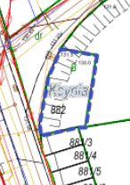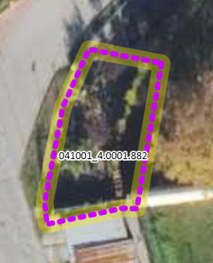
Opis stanu zagospodarowania nieruchomości gruntowej
Teren przedmiotowej nieruchomości zagospodarowany jest jako teren zielony, powiązany z terenem ozdobnej zieleni przydomowej na przyległej nieruchomości stanowiącej działkę oznaczoną w ewidencji gruntów numerem działki 881/1. Część działki stanowi trawnik, a pozostała część stanowi skarpę o znacznym nachyleniu, na którym zorganizowany jest skalniak z licznymi nasadzeniami drzew i krzewów oraz małej architektury (tj. płot, ławki, altanki) wykonanych przez właścicieli nieruchomości sąsiedniej, tj. dz. 881/1. Nieruchomość gruntowa oznaczona numerem działki 882 w Kcyni przy ul. Emila Jurczyka przeznaczona zostaje do sprzedaży na poprawę warunków zagospodarowania nieruchomości sąsiedniej, stanowiącej działkę oznaczoną numerem 881/1 w Kcyni przy ul. Emila Jurczyka 4, w obrębie geodezyjnym Kcynia, na której znajduje się wielorodzinny budynek mieszkalny.
Obciążenia i zobowiązania, których przedmiotem jest nieruchomość
Z treści księgi wieczystej KW Nr BY1U/00022970/5 prowadzonej przez Sąd Rejonowy w Szubinie dla przedmiotowej nieruchomości gruntowej wynika, że nieruchomość ta nie jest obciążona długami i jest wolna od praw osób trzecich.
Przeznaczenie nieruchomości i jej sposób zagospodarowania
Teren działki 882 obręb Kcynia, gm. Kcynia nie jest objęty miejscowym planem zagospodarowania przestrzennego oraz nie przystąpiono do jego sporządzenia na obszarze przedmiotowej działki.
Dla terenu działki 882 obręb Kcynia nie wydano decyzji o warunkach zabudowy oraz decyzji o ustaleniu lokalizacji inwestycji celu publicznego na podstawie przepisów ustawy z dnia 27 marca 2003 r. o planowaniu i zagospodarowaniu przestrzennym (Dz. U. z 2024 r. poz. 1130 ze zm.).
W Studium uwarunkowań i kierunków zagospodarowania przestrzennego Gminy Kcynia, przyjętym w formie ujednoliconej Uchwałą Nr XI/78/2025 Rady Miejskiej w Kcyni z dnia 30 kwietnia 2025 r. teren przedmiotowej działki oznaczony został symbolem UP – tereny usług publicznych.
Działka numer 882 obręb Kcynia nie jest objęta obszarem rewitalizacji, uchwalonym na podstawie ustawy z dnia
9 października 2015 r. o rewitalizacji (Dz. U. z 2024 r. poz. 278) oraz nie zawiera się w obszarze, dla którego podjęto Uchwałę nr XXXIII/282/2017 Rady Miejskiej w Kcyni z dnia 30 marca 2017 r. zmienioną uchwałami Rady Miejskiej
w Kcyni nr: XLII/364/2017 z dnia 28 grudnia 2017 r., XLV/379/2018 z dnia 29 marca 2018 r. oraz XVIII/160/2020 z dnia 30 stycznia 2020 r. w sprawie przyjęcia Gminnego Programu Rewitalizacji dla Gminy Kcynia, na podstawie ustawy z dnia 8 marca 1990 r. o samorządzie gminnym (Dz. U. z 2024 r. poz. 1465 ze zm.).
Termin zagospodarowania nieruchomości
Po podpisaniu umowy przeniesienia prawa własności przedmiotowej nieruchomości.
Cena nieruchomości
32.000,00 zł (słownie: trzydzieści dwa tysiące złotych 00/100)
Informacja o przeznaczeniu do zbycia - forma zbycia
Sprzedaż na własność w trybie bezprzetargowym w myśl art. 37 ust. 2 pkt 6 ustawy z dnia 21 sierpnia 1997 r. o gospodarce nieruchomościami (Dz.U. z 2024 r. poz. 1145 ze zm.), który stanowi: „Nieruchomość jest zbywana w drodze bezprzetargowej, jeżeli: przedmiotem zbycia jest nieruchomość lub jej części, jeśli mogą poprawić warunki zagospodarowania nieruchomości przyległej, stanowiącej własność lub oddanej w użytkowanie wieczyste osobie, która zamierza tę nieruchomość lub jej części nabyć, jeżeli nie mogą być zagospodarowane jako odrębne nieruchomości.”

LOKALIZACJA NIERUCHOMOŚCI W TERENIE:
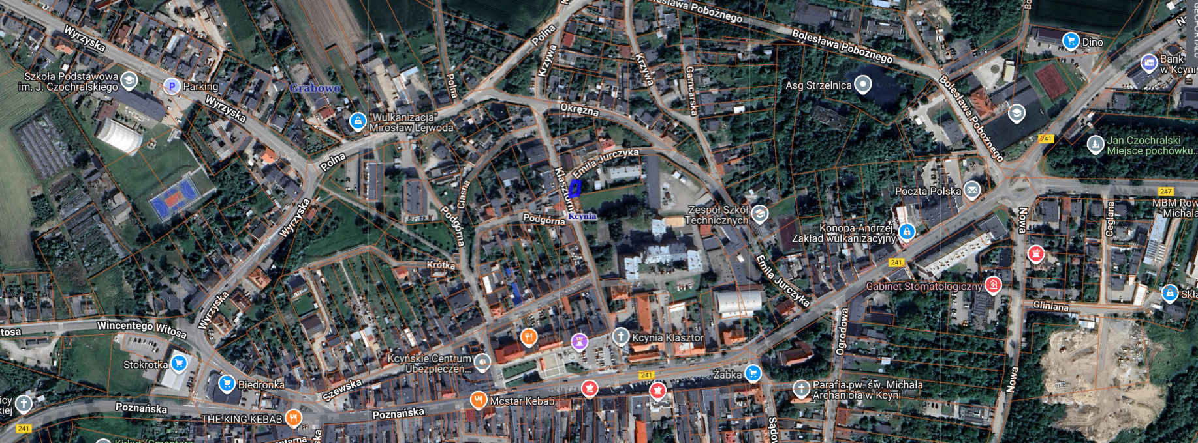
Nieruchomość gruntowa – działka nr 882 Kcynia ul. Emila Jurczyka, obręb Kcynia, gm. Kcynia

Wykaz podlega wywieszeniu na okres 21 dni na tablicy ogłoszeń Urzędu Miejskiego w Kcyni, ponadto informację o wywieszeniu tego wykazu podaje się do publicznej wiadomości w prasie lokalnej, w Biuletynie Informacji Publicznej
w zakładce Menu przedmiotowe - Majątek Gminy – Wykazy nieruchomości pod adresem http://mst-kcynia.rbip.mojregion.info.
Osoby fizyczne i prawne, którym na mocy art. 34 ust. 1 pkt 1 i 2 ustawy z dnia 21 sierpnia 1997 r. o gospodarce nieruchomościami (Dz. U. z 2024 r. poz. 1145 ze zm.), przysługuje pierwszeństwo w nabyciu przedmiotowej nieruchomości winny złożyć wniosek o nabycie w/wym. nieruchomości w terminie 6 tygodni, licząc od dnia wywieszenia wykazu (tj. najpóźniej do dnia 27 lutego 2026 r.).
Bliższych informacji można uzyskać w Urzędzie Miejskim w Kcyni - Referat Rolnictwa, Ochrony Środowiska i Gospodarki Nieruchomościami – Kcynia, ul. Dworcowa 8 (pokój nr 4), e-mail: aleksandra.jurek@kcynia.pl lub telefonicznie /52/ 589 37 20 wew. 302.
Z UP. BURMISTRZA
/-/ ADAM KONTOWICZ
Zastępca Burmistrza

Wykaz wywieszono na tablicy ogłoszeń na okres 21 dni, tj. od dnia 15 stycznia 2026 r. do dnia 6 lutego 2026 r.
/podpis/

Cena nieruchomości zwolniona jest z podatku od towarów i usług VAT zgodnie z art. 43 ust. 1 pkt 9 ustawy z dnia 11 marca 2004 r. o podatku od towarów i usług (Dz. U. z 2025 r. poz. 775 ze zm.)

